Verzamelen, evalueren en verzenden van gegevens naar de cloud
B&R presenteert krachtige Edge-Controller op Hannover Messe
Gegevens verzamelen, evalueren en overdragen naar de cloud met één apparaat, dat is wat de Edge-Controller van B&R mogelijk maakt. De krachtige industriële computer kan gebruikt worden voor analyse van big data en machine learning, terwijl tegelijkertijd de computer dienstdoet als volwaardige industriële controller.
De Edge-Controller is gebaseerd op de krachtige B&R Automation PC 910, die uitgerust kan worden met een Intel XEON-processor, welke hoge prestaties levert. Hierdoor is deze computer geschikt voor veeleisende taken zoals machine learning. Op de Edge-Controller draait als besturingssysteem een commerciële Linux-versie, die vele jaren ondersteuning garandeert. De gegevensoverdracht naar de cloud vindt plaats door middel van MQTT.
Volledige Industriële controller
B&R Hypervisor maakt het mogelijk om gelijktijdig een real-time besturingssysteem op de Edge-Controller uit te voeren. Hierdoor wordt de Edge-Controller een volledige industriële controller met cyclustijden in het sub-milliseconde bereik. Een ongelimiteerd aantal I/O-modules of controllers kunnen worden aangesloten via het Industrial Ethernet-protocol POWERLINK, OPC UA of andere veldbussen. In de toekomst is dit ook mogelijk via OPC UA TSN.

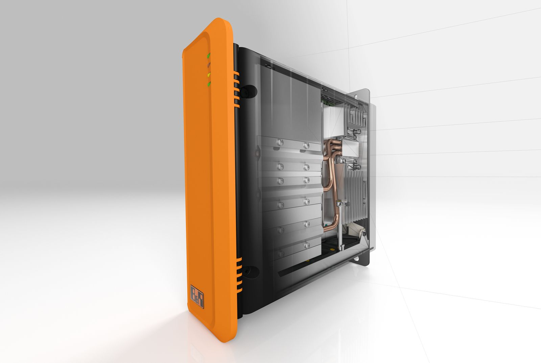
Met de Edge-Controller kunnen gegevens gelijktijdig worden verzameld, geëvalueerd en naar de cloud worden verzonden.

Over B&R
B&R is een innovatief automatiseringsbedrijf met het hoofdkantoor in Oostenrijk en kantoren over de hele wereld. Als wereldleider in de industriële automatisering combineert B&R state-of-the-art technologie met geavanceerde engineering om klanten in vrijwel elke industrie complete oplossingen te bieden voor machine- en fabrieksautomatisering, motion control, HMI en geïntegreerde veiligheidstechniek. De industriële veldbusstandaarden met voorop POWERLINK en de open standaard openSAFETY maken het productportfolio compleet. Bovendien is de softwareontwikkelomgeving Automation Studio de wegwijzer voor toekomstgerichte engineering. Met haar innovatieve oplossingen definieert B&R nieuwe standaarden in de automatiseringswereld, helpt zij processen te vereenvoudigen en overtreft het bedrijf de verwachtingen van klanten
Voor meer informatie, bezoek onze website: www.br-automation.com

